2025
Fundamentos de la Ciencia de Datos
Trabajo Práctico Especial
Grupo 04
Gabriel Cristian González
Torres Lagar Estanislao
Turri Pablo

1. Introducción
En este trabajo utilizamos el dataset Online Shoppers Purchasing Intention, que modela sesiones de navegación de usuarios en un e-commerce real. El objetivo es analizar estas sesiones, entender el comportamiento de los visitantes y estudiar qué atributos del sitio parecen estar más relacionados con la compra.

Descripción del Dataset
El dataset contiene 12.330 sesiones únicas de usuarios de un sitio web de e-commerce el cual luego de una investigación, se determinó que es de Turquía, específicamente columbia.com.tr, la versión local de la marca Columbia.
Los datos fueron recolectados por la empresa Inveon y provistos por Gözalan Group, administrador de la marca en Turquía, según se detalla en el paper original (Sakar et al., 2018).
Cada fila del dataset representa una sesión individual durante un año completo, y cada sesión corresponde a un usuario diferente (según aclara el paper).
El objetivo del dataset es predecir la variable Revenue, que indica si la sesión terminó o no en una compra.

Descripción de los atributos
El dataset consta de 10 atributos numéricos y 8 atributos categóricos
Atributos numéricos:
Columna | Descripción
Administrative | Cantidad de páginas de tipo “administrativo” visitadas (por ejemplo, cuenta del usuario, login, etc.)
Administrative_Duration | Tiempo total (segundos) en páginas administrativas.
Informational | Cantidad de páginas de tipo “informacional” (acerca del sitio, contacto, etc.)
Informational_Duration | Tiempo total (segundos) en páginas informacionales.
ProductRelated | Número de páginas relacionadas con productos que el visitante vio.
ProductRelated_Duration | Tiempo total (segundos) en páginas de productos.
BounceRates | Promedio de la tasa de rebote de las páginas visitadas (dato de Google Analytics).
ExitRates | Promedio de la tasa de salida de las páginas visitadas (dato de Google Analytics).
PageValues | Valor promedio de las páginas visitadas antes de una compra (dato de Google Analytics).
SpecialDay | Cercanía temporal a un día especial (e.g. San Valentín, Día de la Madre). Valor entre 0 y 1.
Tabla 1: Las columnas "Administrative", "Administrative Duration", "Informational", "Informational Duration", "Product Related" y "Product Related Duration" obtienen de la información de la URL de las páginas visitadas y se actualizan en tiempo real cada vez que el usuario realiza una acción. Las columnas "Bounce Rate" (Tasa de Rebote), "Exit Rate" (Tasa de Salida) y "Page Value" (Valor de la Página) representan métricas medidas por Google Analytics.

Atributos categóricos:
Columna | Descripción
OperatingSystems | Sistema operativo del visitante (8 categorías posibles).
Browser | Navegador utilizado (13 categorías posibles).
Region | Región geográfica desde la que inició la sesión (9 regiones).
TrafficType | Fuente de tráfico (20 categorías, e.g. directo, banner, búsqueda).
VisitorType | Tipo de visitante: “New_Visitor”, “Returning_Visitor” u “Other”.
Weekend | Booleano que indica si la visita fue en fin de semana.
Month | Mes en el que ocurrió la visita (12 posibles valores).
Revenue | Variable objetivo (clase): True si la sesión terminó en compra, False en caso contrario.
Tabla 2
De la tabla 2 no fue posible saber con certeza a que valores corresponde cada categoría de las primeras cuatros columnas, pues tanto en el dataset como en el paper no hay ninguna especificación de las mismas. Si bien es verdad que con Google Analytics podemos tener una aproximación de a que hace referencia cada categoría estos al no ser valores oficiales decidimos por no considerarlos y seguir adelante con el análisis exploratorio.

2. Análisis exploratorio de los datos
Lo primero que se hizo fue buscar valores nulos y/o valores discernibles, en ambos casos no fueron encontrados ninguno por lo tanto consideramos que el dataset no tiene valores nulos, cosa que corresponde con la descripción del dataset la cual decía que no había valores nulos. El siguiente paso fue borrar las filas duplicadas del dataset ya que no tenía sentido que siendo cada fila una sesión única de un usuario haya más de una fila con los mismos valores.
una vez teniendo en preprocessed_dataset (dataset sin las filas duplicadas) hicimos el análisis.

Análisis univariado
En este análisis tomamos cada una de las variables por separado y las analizamos para saber la distribución y como se comportan en el dataset.
Antes de comenzar con los graficos nos parece correcto mencionar una situación particular de ese dataset y es que en los casos que corresponden a una categoría sobre la cantidad de páginas y el tiempo que el usuario estuvo en esa categoria, por ejemplo “Administrative” y “Administrative_Duration”, vemos que en el caso de los ceros (0) la categoría que mide el tiempo siempre tiene más (0) que la categoría que mide la cantidad de páginas en la que estuvo el usuario. Esto pude ocurrir por las siguientes razones:
- Sesiones donde el usuario navegó rápido o cerró el sitio antes de que el sistema registre el tiempo:
  - Si el tiempo se calcula como diferencia entre timestamps (por ejemplo, entre carga de páginas consecutivas), cosa que no es aclarada en el dataset, la última página visitada no siempre tiene tiempo registrado.
  - Si esa última página era de producto, puede quedar Duration = 0.
- Limitaciones de medición de Google Analytics o del sistema de tracking.
  - Google Analytics no mide tiempo en la última página si el usuario no genera un nuevo evento antes de salir. Por eso es común que el “tiempo en página” sea cero (0) aunque el usuario sí la haya visitado.
- Errores o lag en el script de seguimiento.
  - Si el visitante tiene bloqueadores, desconexión rápida o cierre abrupto, se puede perder el evento que actualiza Duration.
- Sesiones cortas sin interacción real.
  - Puede que el usuario haya abierto una página de producto, pero no haya permanecido lo suficiente para generar una duración mínima detectable.

“Administrative” y “Administrative_Duration”
Adminstrative: Cantidad de páginas de tipo “administrativo” visitadas.
Administrative_Duration: tiempo en segundo que estuvo en las mismas.
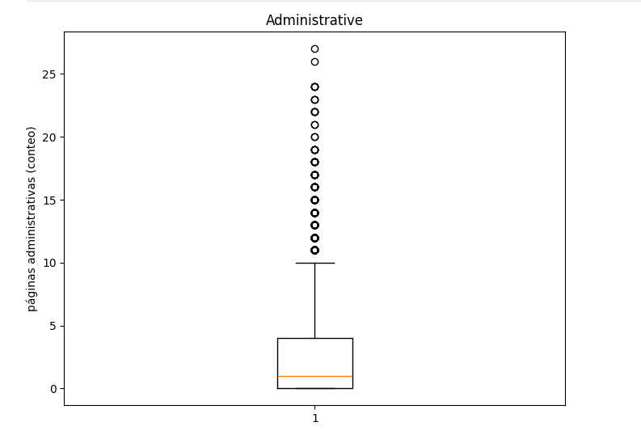
Fig.1: boxplot de la variable administrative
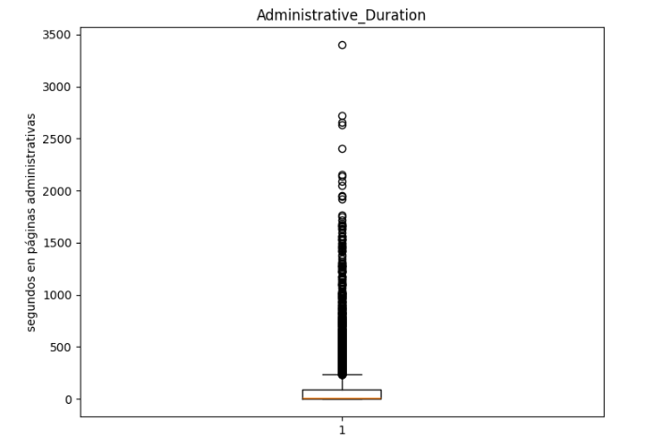
Fig.2: boxplot de la variable Administrative_Duration
Fig.1 Podemos ver que la mayoría de los datos se mantienen entre las 0 y las 10 páginas por sesión y que a partir de 10 lo demás se considera outliers, sin embargo no pareciera ser valores exagerados o más bien si parecieran ser valores reales.
Algo similar ocurre con la Fig.2 en donde si bien las sesiones tienen valores bajos (por debajo de 300) los valores que se toman como outliers pueden ser valores reales.
Como no hay un valor limite que nos diga hasta cuando la cantidad de paginas o el tiempo que pasa en ellas es correcto o no decidimos no borrar/modificar outliers pues sería perder información valida.

“Informational” e “Informatinal_Duration”
Informational: Cantidad de páginas de tipo “informacional”
Informational_Duration: tiempo (en segundos) que estuvo en las mismas.

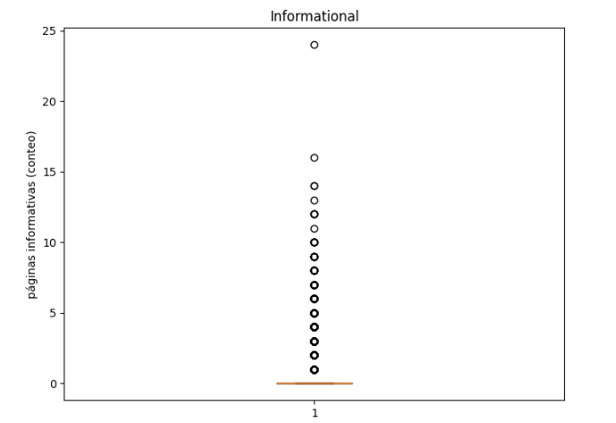
Fig.3: boxplot de la variable informational.
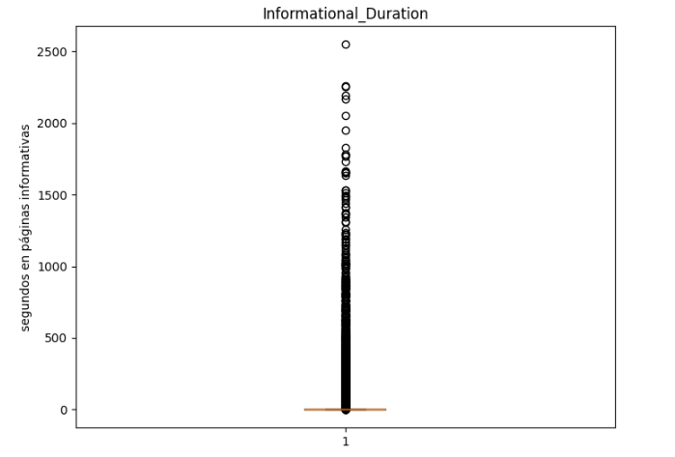
Fig.4: boxplot de la variable Informational_Duration.
Fig.3: la mayoría de usuarios visita pocas o ninguna página informativa; pocos casos con valores altos.
Fig.2: Sesgada a la derecha; outliers esperables por sesiones muy extensas.
Haciendo una relación entre ambas pareciera que si bien los usuarios no abren muchas pestañas informacionales, los que las abren, suelen estar bastante tiempo en estas páginas.

“ProductRelated” y “ProductRelated_Duration”
ProductRelated: Número de páginas relacionadas con productos que el visitante vio.
ProductRelated_Duration: tiempo (en segundos) que estuvo en las mismas.
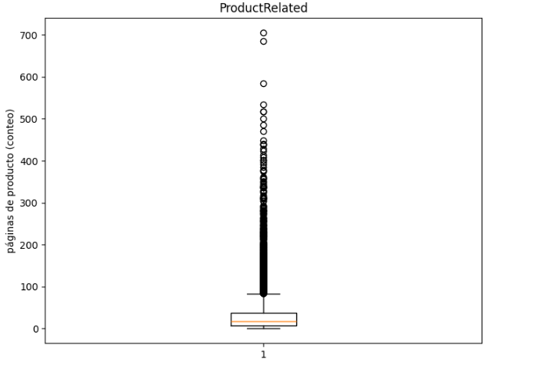
Fig.5: boxplot de la variable ProductRelated
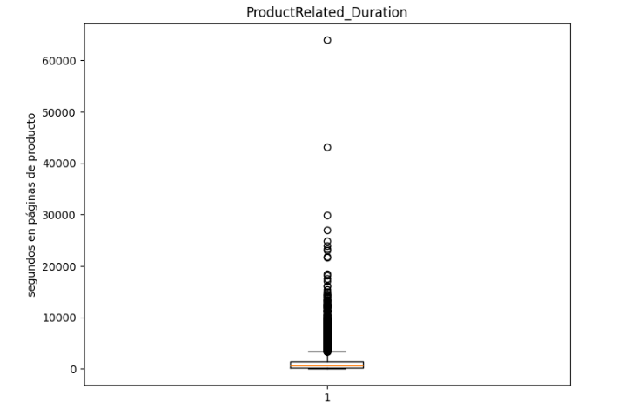
Fig.6: boxplot ProductRelated_Duration
Fig.5: variable clave del “engagement” comercial, outliers = sesiones con navegación de producto muy intensa.
Fig.6: cola muy larga.
Ambas variables son muy volátiles, tienen muchos valores bajos, pero a su vez los valores altos son muy altos. A pesar de que hay valores muy altos, estos parecen tener influencia en la variable Revenue (si la sesión termina en compra o no) es por eso que decidimos no cambiar estos valores.

BounceRates
Promedio de la tasa de rebote de las páginas visitadas
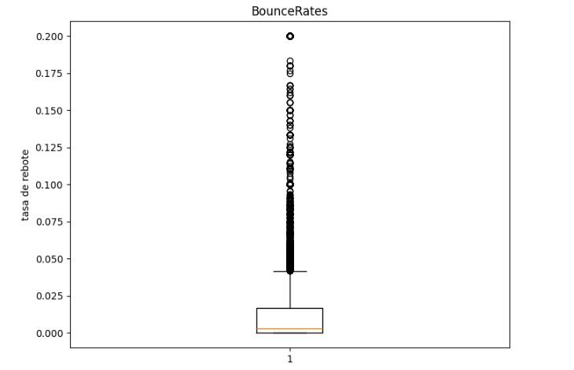
Fig.7: boxplot de la variable BounceRates. Acotada y con valores cerca de 0, outliers son páginas con rebotes relativamente altos.

ExitRates
Promedio de la tasa de salida de las páginas visitadas
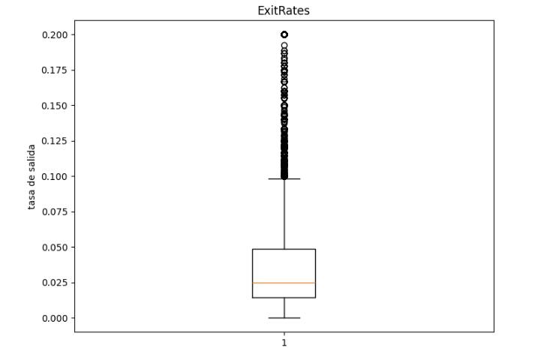
Fig.8: boxplot de la variable ExitRates. Similar a BounceRates, puede correlacionar fuerte con ella.

PageValues
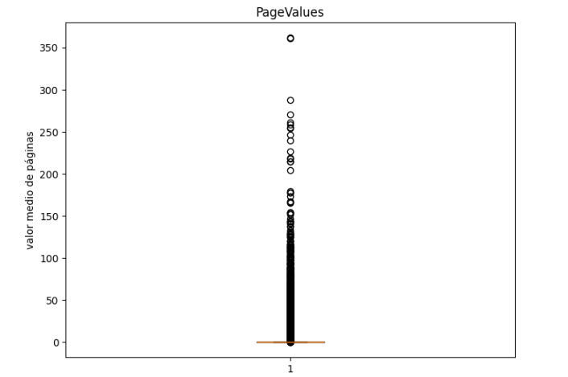
Fig.9: boxplot de la variable PageValues. cero-inflada; cuando es >0 suele asociarse positivamente con Revenue.

SpecialDay
Cercanía temporal a un día especial, valor entre 0 y 1
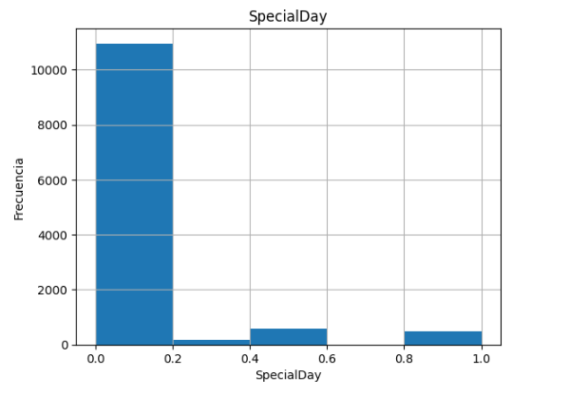
Fig.10: histograma de la variable SpecialDay. Las páginas son más visitadas los días menos cercanos a una fecha especial.

Variables Categoricas
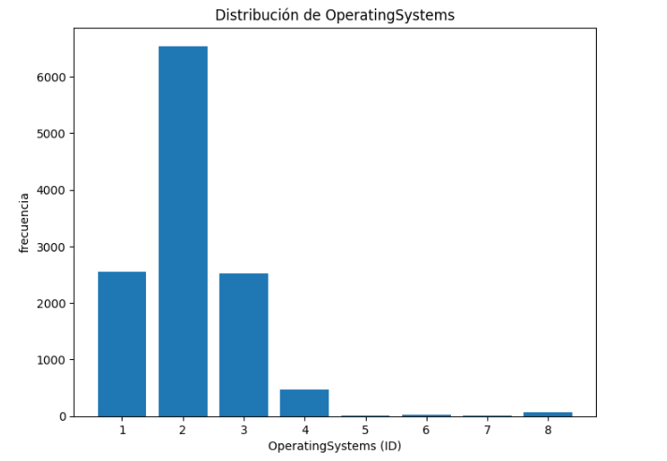
Fig.11: gráfico de barras de la variable OperatingSystems.
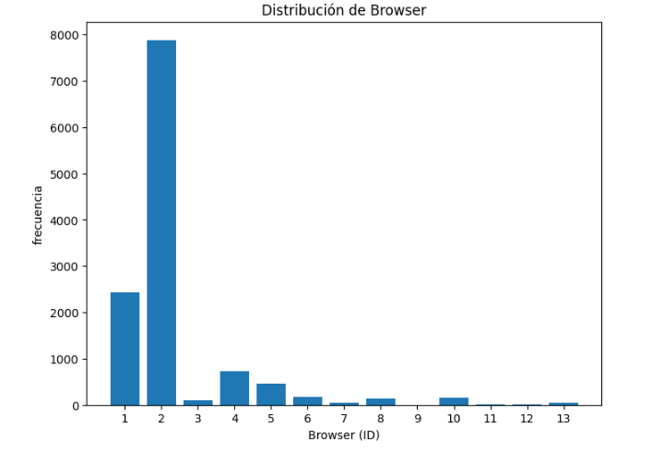
Fig.12: gráfico de barras de la variable Browser.
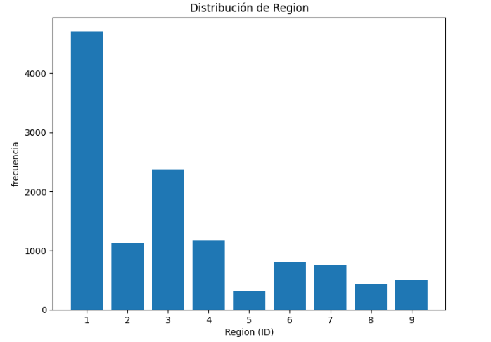
Fig.13: gráfico de barras de la variable Region.
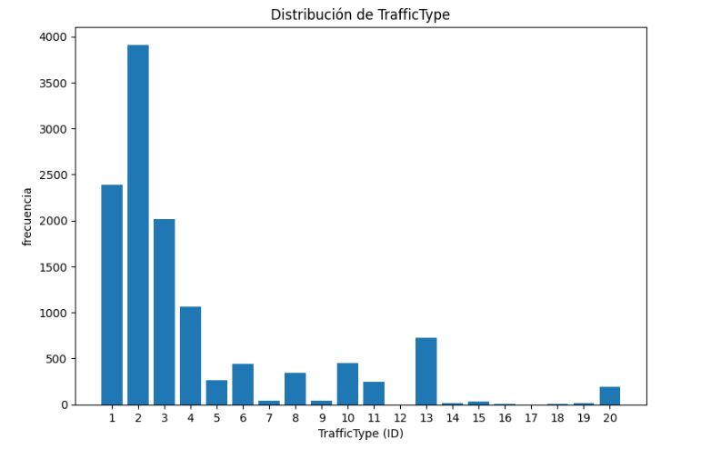
Fig.14: gráfico de barras de la variable TrafficType.
De estos gráficos no podemos sacar mucha información, más que decir que hay diferencias entre cada valor de las categorías, pero como no sabemos que representa cada valor, no suman nada al análisis.
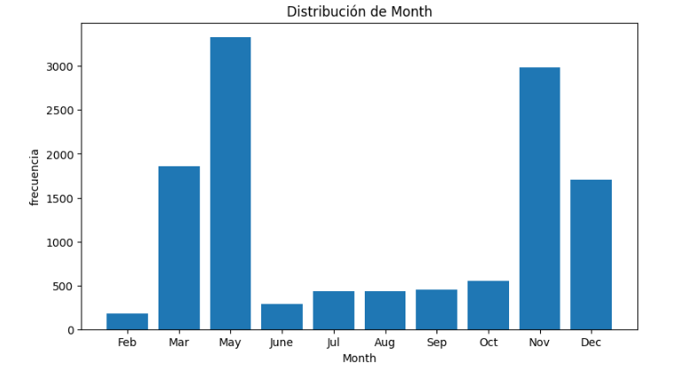
Fig.15: gráfico de barras de la variable Month. Clara estacionalidad de sesiones.
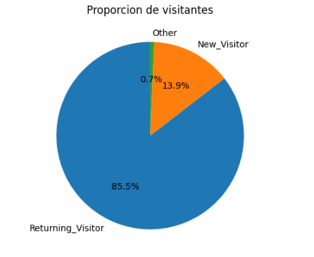
Fig.16: gráfico de torta que muestra la proporciones de cada tipo de visitantes del total.
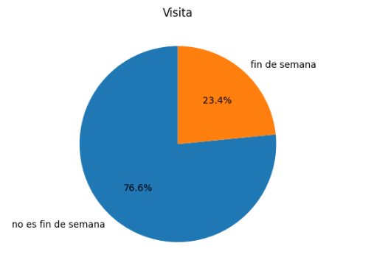
Fig.17: grafico de torta que muestra la proporcion de las sesiones que fueron en fin de semana.
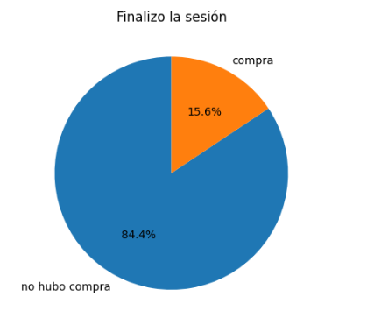
Fig.18: gráfico de torta que muestra la proporción de las sesiones que terminaron en compra.

Análisis Bivariado
El objetivo del dataset es predecir la variable Revenue, que indica si la sesión terminó o no en una compra.
Sabiendo que nuestra variable objetivo es revenue, realizamos los siguientes análisis a partir de ésta.

Revenue vs VisitorType
Utilizamos un countplot porque ambas variables son categóricas y nos permite comparar visualmente cuántos usuarios de cada tipo compraron o no. Además de facilitar la detección de diferencias en tasas de conversión entre ambas categorías.
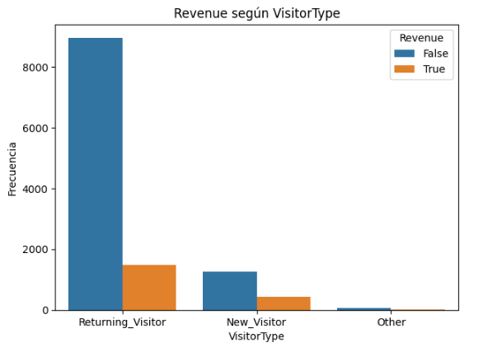
Fig.19: countplot del análisis Revenue vs VisitorType
Los gráficos de barras mostraron que, tanto en términos absolutos como en tasas de conversión, los visitantes recurrentes (Returning_Visitor) compran más que los nuevos (New_Visitor).

Weekend vs Revenue
Utilizamos countplot para comparar la proporción de compras entre fines de semana y días hábiles.
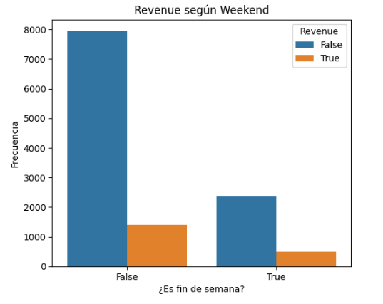
Fig.20: countplot del análisis Weekend vs Revenue
Hay una mayor actividad en la página cuando la visita no es hecha en un fin de semana podemos decir que hay una mayor intención de compras en los días de semana.

Month vs Revenue
utilizamos countplot porque Month es categórica y necesitamos comparar compras por estacionalidad.
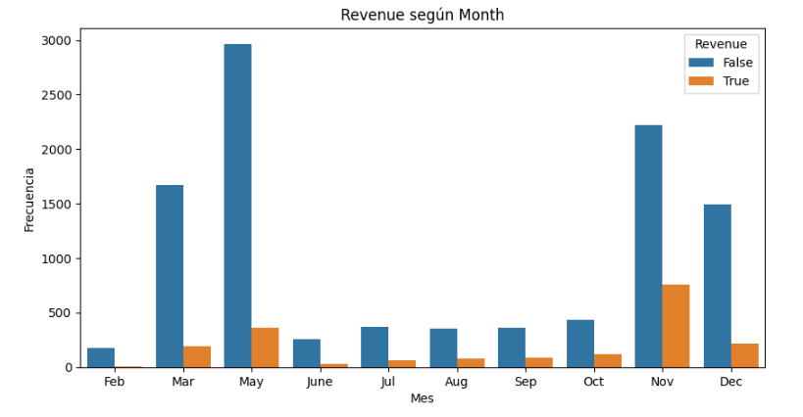
Fig.21: countplot del análisis Month vs Revenue.
Se observan meses con más compras que otros. Existe estacionalidad clara en la intención de compra.

TrafficType vs Revenue
Usamos barplot de tasa de conversión: el más útil para campañas de marketing.
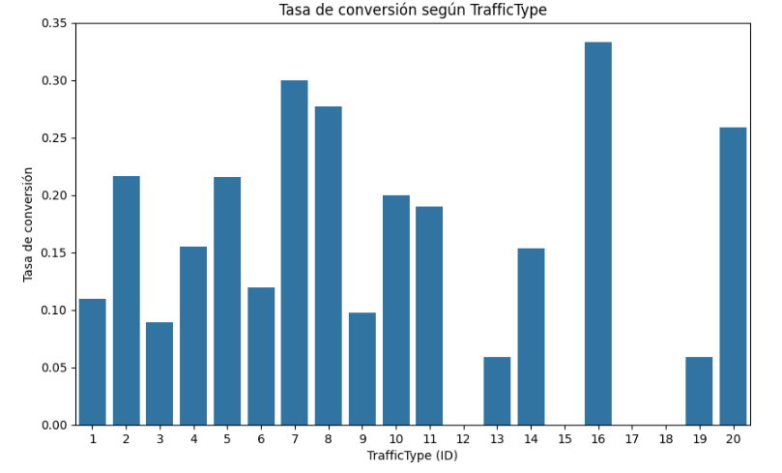
Fig.22: gráfico de barras de revenue con respecto al traffictype.
Se puede observar como el canal de tráfico influye directamente en la probabilidad de compra.

Region vs Revenue
Usamos un barplot ya que región tiene muchas categorías (algunas con muy pocos datos).
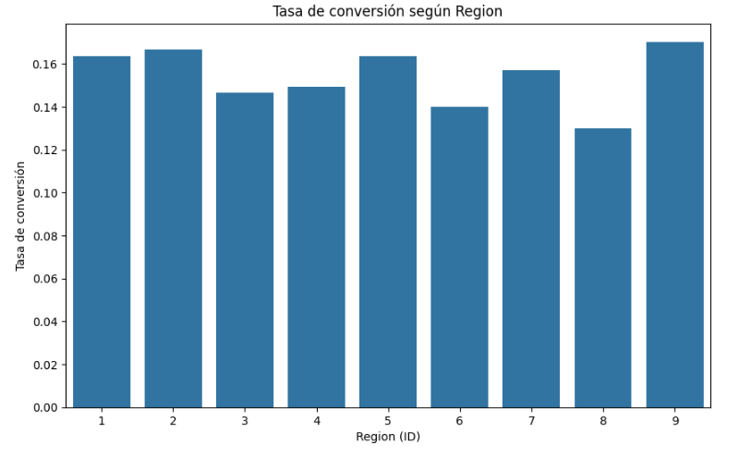
Fig.23: gráfico de barras de revenue con respecto a la región de donde es la visita
Las tasas de conversión difieren entre regiones, por lo tanto, la región geográfica tiene impacto en la intención de compra.

Browser vs Revenue
Vamos a utilizar barplot de tasa de conversión, porque Browser tiene muchas categorías.
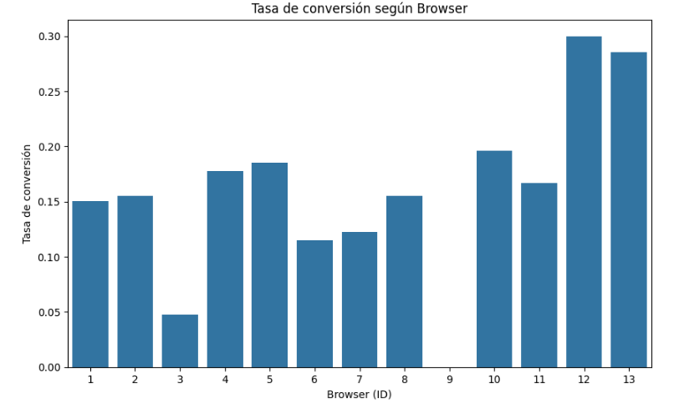
Fig.24: gráfico de barra de la tasa de revenue con respecto a el buscador del visitante.
Hay navegadores que convierten más que otros, por lo tanto, el navegador influye en la probabilidad de compra.

OperatingSystems vs Revenue
Vamos a utilizar barplot de tasa de conversión, porque OperatingSystems tiene muchas categorías.
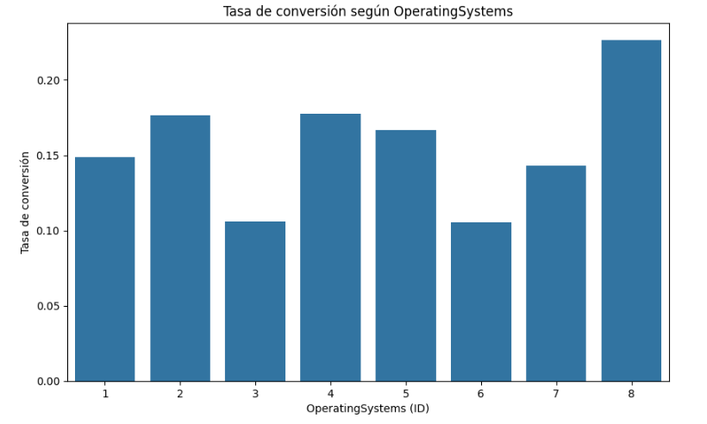
Fig.25 gráfico de barras de revenue según el sistema operativo de donde el usuario realiza la visita.
Hay sistemas operativos que convierten más que otros, por lo tanto, el sistema operativo del visitante influye en la probabilidad de compra.

PageValue vs Revenue
Mediante un boxplot vamos a analizar la relación entre el valor económico esperado de la sesión y si finaliza o no en compra.
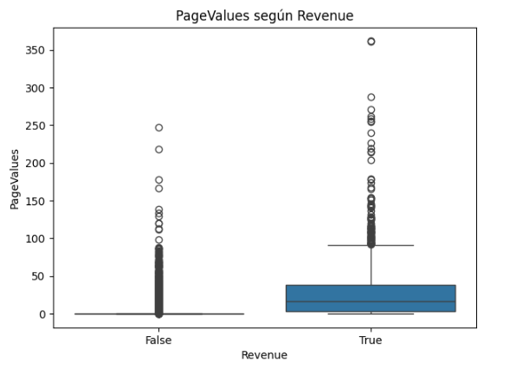
Fig.26: boxplot que muestran la distribución en los valores de las páginas dependiendo del revenue.
PageValues es muchísimo mayor en sesiones con compra afirmativa que en sesiones donde no terminan comprando. Esto confirma que PageValues es un fuerte indicador asociado a la compra, a mayor PageValue, mayor probabilidad de que la sesión termine en compra.

Informational_Total (Administrative + Informational) vs Revenue
Utilizamos boxplot para comparar distribuciones.
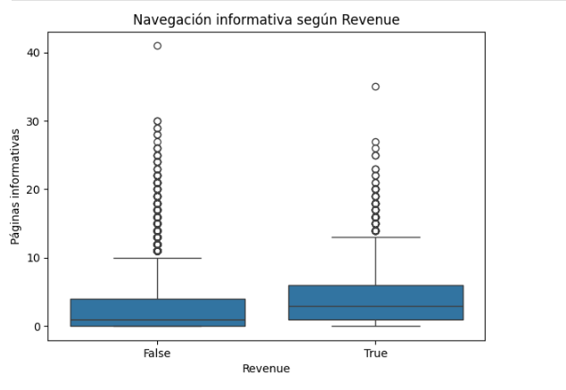
Fig.27
Podemos ver claramente que cuando el cliente explora la información de web site opta por no comprar.

Matriz de correlación
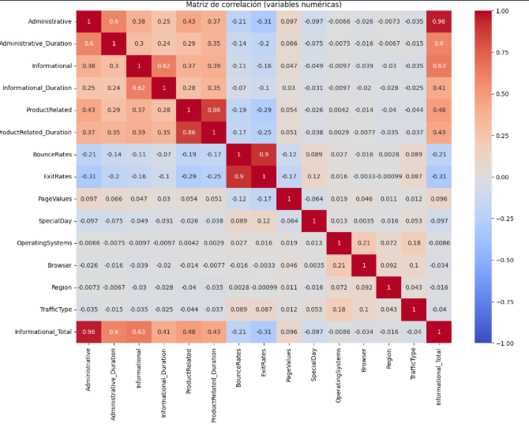
Fig.29: Matriz de correlación representada por medio de un heatmap
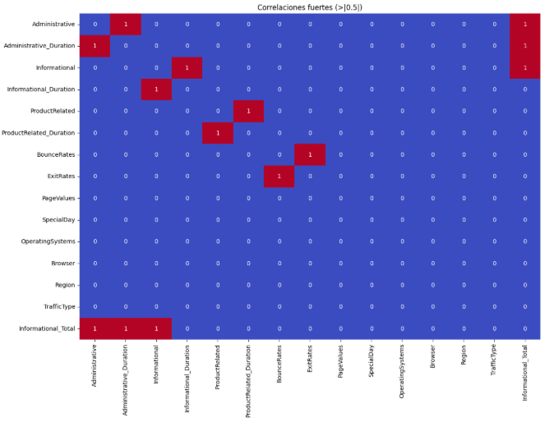
Fig.30: Misma matriz de correlación resaltando las correlaciones fuertes ( > |0.5| ).
se calculó la correlación entre variables numéricas, observándose correlaciones positivas moderadas entre PageValues, ProductRelatedDuration y Revenue, y correlaciones negativas con ExitRates.
Estos resultados orientaron la elección final de las seis hipótesis que se presentan a continuación.

3. Hipótesis planteadas y resolución
A partir del análisis exploratorio y de la literatura del dominio, se formularon seis hipótesis: dos univariadas, dos bivariadas y dos multivariadas. Para cada una se detalla la definición, la estrategia de abordaje (prueba estadística o modelo) y la discusión de resultados

3.1. Hipótesis 1: ProductRelatedDuration y probabilidad de compra.

3.1.1. Definición de la hipótesis
H1: La duración en páginas de productos (ProductRelated_Duration) influye positivamente en la probabilidad de compra (Revenue).
Intuición: los usuarios que pasan más tiempo viendo páginas de producto suelen estar más cerca de tomar una decisión de compra.

3.1.2. Estrategia de abordaje
- Variable explicativa: ProductRelated_Duration (continua, asimétrica).
- Variable respuesta: Revenue (binaria: 0 = sin compra, 1 = con compra).
- Dadas la fuerte asimetría y presencia de outliers, se utilizó el test de Mann-Whitney U para comparar la distribución de ProductRelated_Duration entre sesiones con y sin compra, sin asumir normalidad.

3.1.3. Resultados obtenidos y discusión
El test arrojó:
- p-value ≈ 2.09 × 10⁻¹²² (mucho menor que 0.05).
Esto indica que la duración en páginas de producto es significativamente mayor en sesiones que terminan en compra que en sesiones sin compra. Combinando este resultado con los boxplots, se concluye que:
H1 queda aceptada: un mayor tiempo en páginas de producto se asocia fuertemente con una mayor probabilidad de compra.

3.2. Hipótesis 2: Hipótesis 2: Tipo de visitante y compra.

3.2.1. Definición de la hipótesis
H2: Los visitantes recurrentes (Returning_Visitor) compran más que los visitantes nuevos (New_Visitor).
La motivación viene de la teoría de e-commerce: usuarios que ya conocen el sitio suelen tener mayor confianza y claridad en lo que buscan.

3.2.2. Estrategia de abordaje
- Variables categóricas: VisitorType (Returning_Visitor, New_Visitor, Other) y Revenue (True/False).
- Se utilizó una prueba de Chi-cuadrado de independencia sobre la tabla de contingencia VisitorType × Revenue, ya que se trata de evaluar la asociación entre dos variables categóricas.

3.2.3. Resultados obtenidos y discusión
El contraste dio:
- χ² ≈ 130.67
- p-value ≈ 4.22 × 10⁻²⁹
El p-value es muy inferior a 0.05, por lo que se rechaza la hipótesis nula de independencia. Esto significa que el tipo de visitante está estadísticamente asociado a la compra.
Al observar las proporciones, los Returning_Visitor presentan una tasa de conversión claramente superior a la de los New_Visitor.
H2 queda aceptada: ser visitante recurrente aumenta la probabilidad de compra.

3.3. Hipótesis 3: PageValues y probabilidad de compra.

3.3.1. Definición de la hipótesis
H3: A mayor PageValues, mayor probabilidad de compra.
PageValues es una métrica que sintetiza el valor económico esperado de las páginas visitadas antes de la conversión, por lo que se espera que sea mayor en sesiones que terminan en compra.

3.3.2. Estrategia de abordaje
- Variable explicativa: PageValues (continua, fuertemente cero-inflada y asimétrica).
- Variable respuesta: Revenue (0/1).
- Se volvió a utilizar Mann-Whitney U con hipótesis alternativa “greater” (PageValues en compra > PageValues en no compra), por las mismas razones de asimetría y presencia de outliers.
3.3.3. Resultados obtenidos y discusión
El test devolvio:
- p-value ≈ 0.0 (numéricamente muy cercano a 0, menor que cualquier umbral usual). Los boxplots de PageValues según Revenue (Fig.26) muestran que las sesiones con compra concentran la mayoría de los valores altos, mientras que en sesiones sin compra la distribución se mantiene muy cerca de cero.
H3 queda aceptada: PageValues es significativamente mayor en sesiones con compra. Cuanto mayor es el PageValue, mayor es la probabilidad de que la sesión termine en una transacción.

3.4. Hipotesis 4: Navegación informativa en sesiones sin compra.

3.4.1. Definición de la hipótesis
H4: Las sesiones sin compra tienen más páginas informativas (Administrative + Informational) que las sesiones que sí finalizan en compra.
La idea de dominio es que usuarios que sólo buscan información (ayuda, términos, información general) tienden a no concretar una compra.

3.4.2. Estrategia de abordaje
- Se construyó la variable Informational_Total = Administrative + Informational.
- Se aplicó un test de Mann-Whitney U comparando Informational_Total entre sesiones sin compra (Revenue = 0) y con compra (Revenue = 1), utilizando la hipótesis alternativa “greater” para reflejar que se esperaba más navegación informativa en sesiones sin compra.

3.4.3. Resultados obtenidos y discusión
El contraste produjo:
- P-values ≈ 1.0
Es decir, no hay evidencia estadística que apoye que las sesiones sin compra tengan más navegación informativa que las que sí compran; de hecho, el resultado sugiere que las distribuciones son muy similares.
H4 queda rechazada: en este dataset, la navegación informativa no diferencia de manera significativa a las sesiones con y sin compra.
Este resultado es interesante porque contradice la intuición inicial y muestra que incluso usuarios que terminan comprando también consultan páginas administrativas o informativas.

3.5. Hipótesis 5: Modelo multivariado con ProductRelated_Duration, PageValues y ExitRates.

3.5.1. Definición de la hipótesis
H5: La combinación de ProductRelated_Duration, PageValues y ExitRates influye de forma conjunta en la probabilidad de compra.
Estas tres variables representan, respectivamente, compromiso con páginas de producto, valor económico de la ruta visitada y probabilidad de abandonar el sitio.

3.5.2. Estrategia de abordaje
Se ajusto un modelo de regresión logística:
- Variable respuesta: Revenue (0/1).
- Predictores: ProductRelated_Duration, PageValues y ExitRates.
- Se utilizó statsmodels para obtener coeficientes, p-values y pseudo-R² del modelo.
La regresión logística es adecuada porque:
- Revenue es binaria.
- Permite interpretar signos y significancia de los coeficientes.
- Es un modelo estándar y fácilmente explicable en un contexto académico.

3.5.3. Resultados obtenidos y discusión
El modelo ajustado mostro:
- Pseudo R² ≈ 0.296 (modelo con capacidad explicativa moderada).
- Los tres predictores resultaron altamente significativos (p-value < 0.001).
- Signos coherentes con el dominio:
  - Coeficiente positivo para ProductRelated_Duration: más tiempo en productos → mayor probabilidad de compra.
  - Coeficiente positivo para PageValues: mayor valor de las páginas visitadas → mayor probabilidad de compra.
  - Coeficiente negativo fuerte para ExitRates: cuanto mayor es la tasa de salida, menor es la probabilidad de compra.
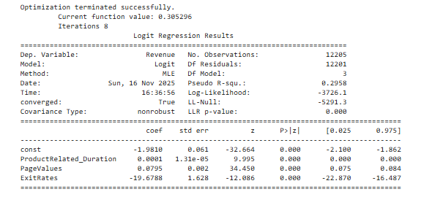
Fig.31: resultado de la regresion lineal de H5.
H5 queda aceptada: el conjunto ProductRelated_Duration, PageValues y ExitRates constituye un modelo multivariado estadísticamente significativo para explicar la probabilidad de compra.
Para contribuir a la hipótesis, usamos tres boxplots (uno por variable numérica) porque cada predictor tiene una escala diferente y distribuciones muy distintas entre sí. Es la forma más clara de comparar la distribución de la variable entre sesiones con y sin compra, nos permite ver diferencias en mediana, dispersión y presencia de outliers para cada predictor, lo cual complementa visualmente la evidencia estadística obtenida en la regresión logística.
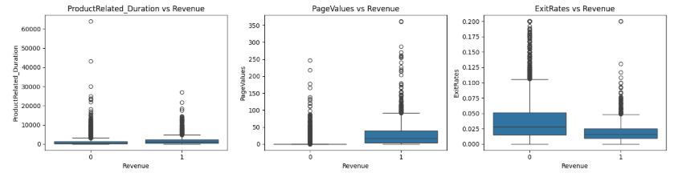
Fig.32: los 3 boxplots de cada variable en relación con revenue.

3.6. Hipótesis 6: Influencia de BounceRates y ExitRates.

3.6.1. Definición de la hipótesis
H6: Las tasas de abandono del sitio (BounceRates y ExitRates) influyen conjuntamente en la probabilidad de compra.
Ambas variables miden la propensión de los usuarios a abandonar el sitio, por lo que se espera que se relacionen negativamente con la conversión.

3.6.2. Estrategia de abordaje
Se ajusto otra regresion lineal logistica con:
- Variable respuesta: Revenue.
- Predictores: BounceRates y ExitRates.
De nuevo, la regresión logística permite cuantificar el efecto de cada tasa de abandono sobre la probabilidad de compra y evaluar su significancia conjunta.

3.6.3. Resultados obtenidos y discusión
El modelo presento:
- Pseudo R² ≈ 0.087 (menor capacidad explicativa que el modelo anterior, pero distinto de cero).
- ExitRates resultó altamente significativa (p-value < 0.001) con coeficiente negativo pronunciado.
- BounceRates no fue estadísticamente significativa (p-value ≈ 0.27).
Esto indica que:
- ExitRates es un predictor importante y negativo de la probabilidad de compra: sesiones donde la página actual concentra muchas salidas tienen menor probabilidad de terminar en una compra.
- BounceRates, por sí sola, no añade información estadísticamente significativa una vez que ExitRates está incluida en el modelo.
H6 queda parcialmente aceptada: las tasas de abandono influyen en la compra, pero el efecto relevante se concentra en ExitRates. BounceRates no aporta evidencia adicional en este modelo.
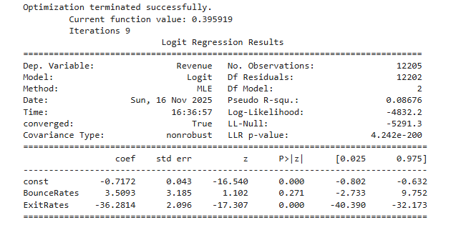
Fig.33: resultado de la regresión lineal de H6.

Conclusiones
El análisis completo del dataset Online Shoppers Purchasing Intention permite extraer varias conclusiones relevantes para un contexto de comercio electrónico:
- Las métricas relacionadas con la interacción con productos (ProductRelated, ProductRelated_Duration y PageValues) son los indicadores más fuertemente asociados a la compra. Las sesiones con compra pasan más tiempo en páginas de producto, visitan más productos y presentan valores de página más altos.
- El tipo de visitante importa: los visitantes recurrentes muestran una tasa de conversión significativamente superior a la de los nuevos, confirmando que la familiaridad con el sitio incrementa la probabilidad de compra.
- Las variables de contexto (tipo de tráfico y mes del año) también influyen en la conversión, aunque su efecto es más heterogéneo y depende de la combinación de canales y periodos
- Las pruebas estadísticas y los modelos multivariados reforzaron varias de las hipótesis planteadas, destacando el papel de ProductRelated_Duration, PageValues y ExitRates como predictores claves del comportamiento de compra.
En conjunto, los resultados son coherentes con modelos clásicos de analítica web: el compromiso profundo con contenido de producto, unido a una estructura de navegación eficiente que minimice tasas de salida, es fundamental para fomentar la conversión en sitios de e-commerce.

Referencias
- Sakar, C. O., Polat, S. O., Katircioglu, M., & Kastro, Y. (2018). Real-time prediction of online shoppers’ purchasing intention based on web analytics data. Neural Computing and Applications.

- Google Analytics Documentation. Definiciones de PageValue, BounceRate y ExitRate.

- Material teórico de la cátedra de Fundamentos de la Ciencia de Datos – UNICEN.

